**สรุปองค์ความรู้ที่ได้**

1. หลักการทำงาน GUI ของ tkInter แบบคร่าวๆ (How render loop work)
2. การออกแบบโปรแกรมที่เป็น Event-Driven Programming (Non-blocking code)
3. ได้พัฒนา Program ให้ใช้งานได้หลากหลาย Platform (MacOS, Windows)
4. ได้ศึกษา mode ต่างๆ ในการเปิดไฟล์ (r, r+, w, w+, rw, a, a+)
5. การทำงานกันเป็นทีมผ่านการใช้ git และ github
   1. โดยการสร้าง branch ของเพื่อน และของเราโดยไม่ให้คนที่มีประสบการณ์น้อยใช้ branch
6. Method การ เขียนไฟล์ csv โดยใช้ read
7. ในช่อง command ของ widget entry หากต้องการใช้ฟังก์ชันที่ต้องใช้ argument ติดไปด้วยให้เราใช้ lambda : ตามด้วย call back function
8. โดยปกติ grid ของ tkinter จะเป็น relative หากเราใส่ grid(row = 20) แต่ก่อนหน้ามันไม่มร row 1 2 3 … 19 มันจะไปอยู่ที่ row 1 แต่การจะจองที่ให้ใช้ rowconfigure,columnconfigure(tuple(range(ช่องที่อยากจอง)))
9. การทำ Flowchart หากว่าเป็นการเริ่มต้นใหม่ของแต่ละฟังก์ชั่น เราจะเริ่มด้วยชื่อฟังก์ชั่น
10. การบริหารเวลา ควบคุมความท้อแท้ และการสื่อสารกับเพื่อนร่วมทีม
11. การบังคับไม่ให้ resize หน้าจอได้ด้วย window.resizable(false, false)
12. การให้ขึ้นหน้าต่างแจ้งเตือนด้วย show info และการดักจับต่าง ๆ ให้ครอบคลุม
13. ได้รู้แนวทางในการใช้ dictionary และ list มากขึ้น เช่น ใช้ dictionary สำหรับเก็บแต่และตัวอักษรใน คำศัพท์ที่เรากรอก จากนั้นนำไปลบในฟังก์ชั่น checkWord
14. สไตล์การเขียน code ให้ clean และความรอบคอบของเพื่อนผู้ที่มีประสบการณ์มาก่อน

**Project Com Pro 1**

หัวข้อ “Wordle”

จัดทำโดย

รหัส 6504062620159 นายโมกข์ มาอาจ ลำดับที่ 16

รหัส 6504062620175 นายอธิชา เล็กสรรเสริญ ลำดับที่ 17

รายวิชา 040613201 COMPUTER PROGRAMMING I

ปีการศึกษา 2565

**บทที่ 1**

**1. วัตถุประสงค์ของโปรแกรม**

1.1ใช้เป็นเกมแก้เครียดยามว่างได้

1.2 เป็นเกมบริหารสมอง เนื่องด้วยต้องใช้ทักษะ วิเคราะห์ และ recall

1.3 ฝึกคำศัพท์ภาษาอังกฤษ

1.4 เป็น project สำหรับการนำความรู้ด้าน coding มาประยุกต์

**2. หลักการทำงานของโปรแกรม**

2.1 โปรแกรมจะถูกทำงาน เมื่อเรารัน execute

2.2 ทำการสร้างหน้า GUI

2.2.1 หน้าแสดงผล

2.2.2 กล่องตอบ

2.2.3 กราฟิกคีย์บอร์ด ที่สามารถคลิก แล้วแสดงผลแบบคีย์บอร์ด

2.2.4 ปุ่มไปหน้า stats window

2.3 สุ่มคำจากไฟล์ คำศัพท์

2.4 เมื่อหน้าแสดงผลขึ้นมาแล้วจึงกรอก คำศัพท์ที่มีความหมาย และมี 5 ตัวอักษรลงไป

2.4.1 หากคำศัพท์ไม่มีความหมายให้สั่งให้ กรอกใหม่ แต่คงคำศัพท์ไว้

2.5 ทำการเช็คว่าตัวอักษรในคำศัพท์ ตรงในเฉลยไหม

2.5.1 หากตัวอักษรตรงกันแบบ ตำแหน่งเดียวกันให้ หน้าแสดงผล เป็นสีเขียว

2.5.2 หากตัวอักษรอยู่ในเฉลย แต่ไม่ได้อยู่ตรงตำแหน่ง หน้าแสดงผล เป็นสีเหลือง

2.5.3 ทำการเปลี่ยนสีคีย์บอร์ด ตามอักษรของคำตอบ

2.5 ทำแบบนี้ 6 รอบ

2.6 อัปเดต history ไปสู่ไฟล์ csv

2.7 หากกดหน้า stat window ให้โชว์สถิติการเล่น

**3. การเล่น**

เราจะสุ่มคำมา 5 ตัวอักษรซ่อนไว้ จากนั้นให้ผู้เล่นกรอกคำศัพท์ที่มีความหมาย เเละมี 5 ตัวอักษร ให้ถูกภายใน 6 ครั้ง มาโดยโปรเเกรมจะตรวจสอบว่า ในคำนั้นมีตัวอักษรที่ตรงกับคำที่ซ่อนไว้ไหม เเละตรงกับตำเเหน่งนั้น ๆ เลยหรือเปล่า เป็น 3 สีได้แก่



รูป 1.1 เปรียบเทียบสัญลักษณ์สีในเกม “wordle”

สีเขียว : อักษรที่ทายลงไปนั้น ถูกทั้งตัวและตำแหน่ง

สีเหลือง : อักษรที่ทายลงไปนั้น ถูกตัวแล้ว แต่ไม่ถูกตำแหน่ง

สีดำ : อักษรที่ทายลงไปนั้น ไม่ถูกทั้งตัวอักษร และตำแหน่ง

**บทที่ 2**

**User interface**

กดเพื่อดูประวัติ / สถิติเกม

1. Table

   Description automatically generated with medium confidence**หน้า GUI ปกติ**

กล่องรับคำที่ผู้เล่นทาย โดยจะมี 6 แถว

กล่องรับคำทายของ Users

สามารถพิมพ์ด้วยคียบอร์ด

หรือปุ่มก็ได้

คียบอร์ดแบบปุ่ม

สามารถบอกสถานะ

ของแต่ละตัวอักษรได้ (ดำ, เหลือง, เขียว)

ปุ่มลบตัวอักษร 1 ตัว

ปุ่ม Enter (ส่งคำตอบ)

รูป 2.1 หน้าตา GUI ใน OS Window

ชนะสะสม

1. **หน้า Stats**

ชนะต่อเนื่อง

อัตราการชนะ

ชนะต่อเนื่องสูงสุด

จำนวนการเล่น

รูป 2.2 หน้าตาของหน้าต่าง Stats & History | Wordle

1. **เมื่อกรอกคำศัพท์ไปแล้ว**

หากเรากด ตัวอักษรของคำตอบเรา ตรงกับเฉลยที่ตำแหน่งนั้น ๆ จะเป็นคำใบ้สีเขียว

ENTER

รูป 2.3 รูปเปรียบเทียบการเปลี่ยนสีของ ตาราง และคีย์บอร์ด

หากในคำตอบ ตัวอักษรของคำตอบเรา อยู่ในเฉลยแค่ไม่ตรงตำแหน่งจะเป็นคำใบ้สีเหลือง

โดยเฉลยคือ “ frame ” ที่ “AME” ของ “shame” เป็นสีเขียว เพราะว่าอักษรตรงตำแหน่งกันทั้งเฉลย และคำตอบ

1. **เมื่อกรอกคำศัพท์ที่ไร้ความหมายหรือ ไม่ใช่ภาษาอังกฤษ จะขึ้นแจ้งเตือนว่า**

**“word is meaning less!”**

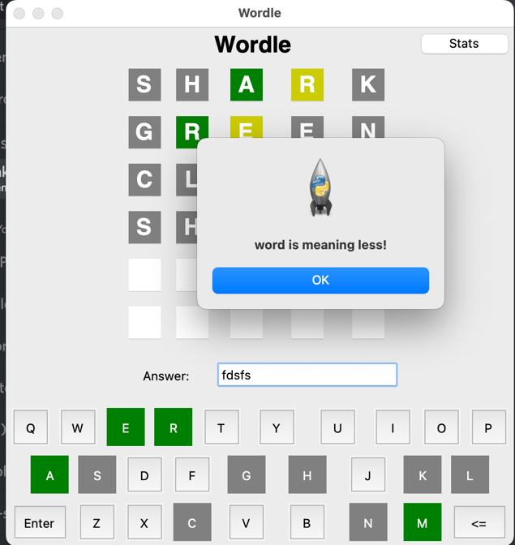

รูป 2.4 การแสดงผล เมื่อกรอกคำศัพท์ไร้ความหมาย และไม่ใช่ภาษาอังกฤษ

1. **เมื่อกรอกคำศัพท์ตัวอักษรไม่ถึง 5 และ น้อยกว่า 5 จะขึ้นว่า “word size must be 5!”**

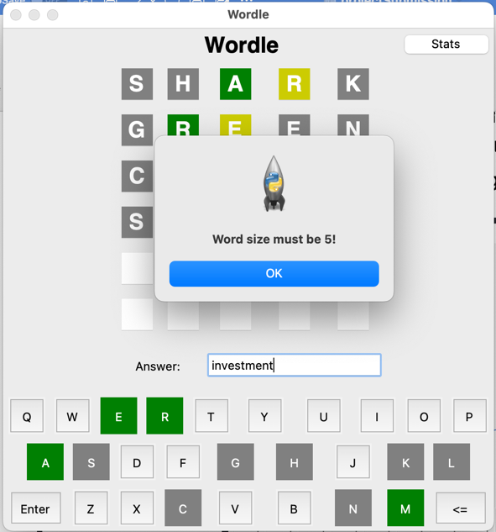

รูป 2.5 การแสดงผล เมื่อกรอกคำศัพท์ที่มีอักษรมากกว่า หรือ น้อยกว่า 5

1. **เมื่อชนะ**

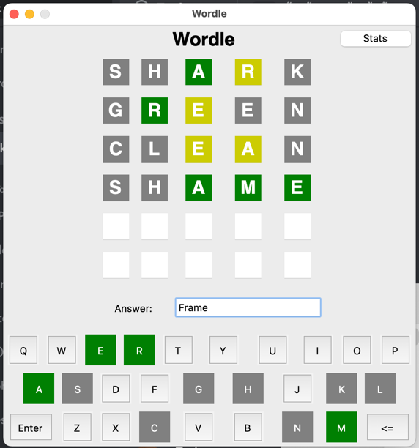

ENTER

รูป 2.5 การแสดงผล เมื่อคำศัพท์ที่กรอก ตรงกับเฉลย

1. **เมื่อกรอกคำศัพท์ครบ 6 แถวแต่ยังไม่ถูก หรือแพ้**

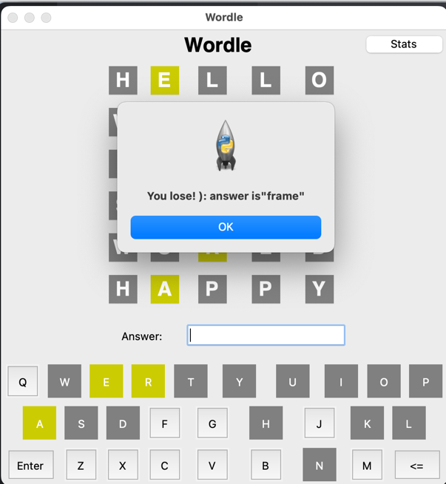

รูป 2.6 การแสดงผล เมื่อแพ้

**บทที่ 3**

**Input and Output**

1. **Input**

Input จะเป็นคำศัพท์ที่มี 5 ตัวอักษรสามารถส่งได้ 6 ครั้งในแต่ละเกม

1. **Output**

2.1 หน้าจอแสดงผลคำศัพท์ที่ผู้เล่นทาย

2.2 การแสดงคำใบ้ เหลือง หรือเขียว บนช่องแสดงผล และ คีย์บอร์ด

2.3 เฉลย, คำที่เรากรอก และ คำใบ้ในช่อง Terminal

เฉลย

หน้าแสดงผลคำที่ผู้เล่นทาย

คำใบ้ที่แสดงผลบนคีย์บอร์ด

, terminal

และการแสดงผล

รูป 3.1 การแสดงผล

2.4 หน้าจอเตือน เมื่อกรอกคำศัพท์ที่ไม่มีความหมาย หรือภาษาอื่น

รูป 3.2 กรอกศัพท์ไม่มีความหมาย

2.5 หน้าจอเตือน เมื่อกรอกคำศัพท์อักษรที่มาก หรือน้อยกว่า 5

รูป 3.3 กรอกคำศัพท์ตัวอักษรน้อยกว่า หรือมากกว่า 5

2.6 หน้าจอเตือน เมื่อแพ้

รูป 3.4 หน้าจอเตือนว่าแพ้

2.7 หน้าจอเตือน เมื่อชนะ

รูป 3.5 หน้าจอเตือนว่าชนะ**บทที่ 4**

**Flow chart**

1. **Flowchart : การทำงานรวม**



รูปที่ 4.1 Flowchart ของการทำงานรวม

1. **Flowchart : การทำงานของส่วนหลัก**

2.1 Flowchart : การสร้าง Graphic ส่วนกล่องแสดงผล และกล่องรับคำศัพท์

รูป 4.2 Flow chart ของการสร้าง GUI สำหรับแสดงคำใบ้ และกล่องคำตอบ

2.2 Flowchart : การสร้าง Graphic ส่วนของคีย์บอร์ด

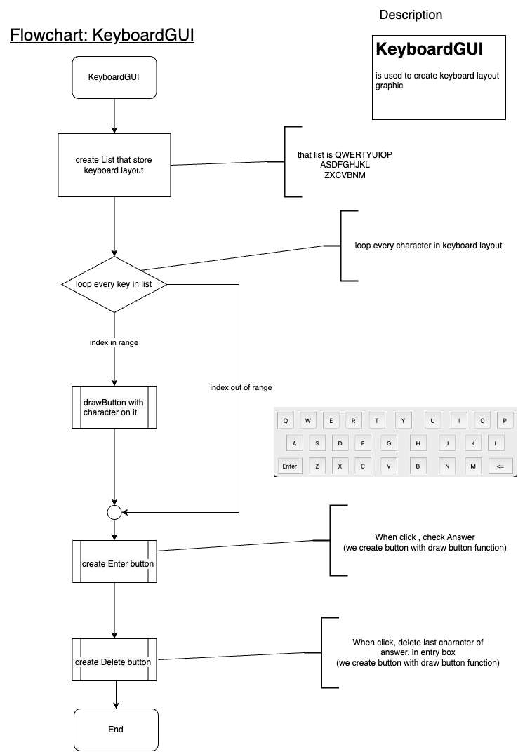

รูป 4.3 Flowchart ของการสร้าง keyboard graphic

2.3 Flowchart : ฟังก์ชัน drawButton เป็นฟังก์ชันการสร้าง button ที่มีคุณสมบัติที่จะสามารถเปลี่ยนสีคำใบ้ได้ ถูกใช้ใน graphic keyboard เพื่อสร้างปุ่มต่าง ๆ ที่มีตัวอักษรบนนั้น

รูป 4.4 Flowchart drawButton

 2.4 Flowchart : ฟังก์ชัน checkAnswer ใช้ในการตรวจสอบคำศัพท์ เปลี่ยนสีคำใบ้ และใช้งานฟังก์ชันบันทึกข้อมูล ถูกใช้ในฟังก์ชัน drawButton

รูป 4.5 Flowchart ฟังก์ชัน checkAnswer page 1

รูป 4.6 Flowchart ฟังก์ชัน checkAnswer page 2

รูป 4.7 Flowchart ฟังก์ชัน checkAnswer page 3

2.5 Flowchart : ฟังก์ชันในการอัปเดตข้อมูลไปยังไฟล์ csv ถูกใช้ใน ฟังก์ชัน check word

รูป 4.8 Flowchart ฟังก์ชัน updateHistory

 2.6 Flowchart : ฟังก์ชัน getHistory เป็นฟังก์ชันที่เอาไว้สร้างไฟล์ csv หากไม่มี และเพิ่มส่วน header หากไฟล์ csv มีอยู่แล้ว เราจะลบ header ออก

รูป 4.9 Flowchart ฟังก์ชัน getHistory

2.7 Flowchart : การสร้าง graphic หน้าต่าง สถิติข้อมูลของผู้เล่น



รูป 4.10 Flowchart หน้าต่างสถิติ page 1



รูป 4.11 Flowchart หน้าต่างสถิติ page 2

**บทที่ 5**

**Data file**

1. **ไฟล์ words สำหรับเป็นคลังศัพท์**

รูป 5.1 ตัวอย่างคำในคลังศัพท์

**2. ไฟล์ csv สำหรับเก็บประวัติการเล่น โดยมี header ดังนี้**

1.1 date : เวลาที่เกมนั่นจบลง (Epoch time)

1.2 target_word : คำตอบของเกมนั่น

1.3 guess_count : จำนวนที่ผู้เล่นตอบ (-1 ถ้าแพ้)

1.4. guess_word1 - guess_word6 : คำที่ผู้เล่นเดา

รูป 5.2 ตัวอย่างข้อมูลสถิติจากไฟล์ history.csv

**บทที่ 6**

**1. entryList**: ไว้เก็บ Entry ที่เป็นตารางการเล่น (5 x 6) สำหรับแก้ไขสี

ข้อมูลตัวอย่าง: entryList = [

[<tkinter.Entry object .!frame29.!entry>, …], # ขนาด 5

[<tkinter.Entry object .!frame29.!entry>, …], # ขนาด 5

…

] # ขนาด 6

**2. buttonList**: ไว้เก็บ Button ที่เป็นคีย์บอร์ดสำหรับแก้ไขสี (เก็บตามตัวอักษร)

ข้อมูลตัวอย่าง: buttonList = {

'q': <tkinter.Button object .!frame.!button2>,

'w': <tkinter.Button object .!frame2.!button2>,

…

}

**3. textVariableList**: เหมือนกับ entryList แต่เก็บ textVariable แทนไว้ใช้เปลี่ยนค่าที่แสดงอยู่

**4. wordsList**: ไว้เก็บคําศัพท์ของ Wordle ทั้งหมด (เปิดมาจากไฟล์)

**5. guessList**: ไว้เก็บคำที่ผู้เล่นเดา ในเกมนั่นๆ (รีเซ็ตทุกๆ เกม)

ข้อมูลตัวอย่าง: guessList = [‘crane’, ‘plaza’, ‘quash’, ‘staff’, ‘toast’, ‘staid’]

**6. targetWordCount**: จำนวนของแต่ละตัวอักษรของคำตอบ (รีเซ็ตทุกๆ เกม)

ข้อมูลตัวอย่าง: ถ้าคำตอบ = ‘fells’, targetWordCount = {

‘f’: 1, ‘e’: 1, ‘l’: 2, ‘s’: 1

}

**7. currWordState**: ไว้เก็บข้อมูล (ว่าเป็นสีเหลือง หรือเขียว) ของคำที่ผู้เล่นเดา (รีเซ็ตทุกๆ ครั้งที่ผู้เล่นพิมพ์)

ข้อมูลตัวอย่าง: ถ้าคำตอบ = ‘wonts’, ผู้เล่นเดาว่า ‘pains’, จะได้ currWordState = {

0: {‘char’: ‘p’, ‘color’: ‘gray’},

1: {‘char’: ‘a’, ‘color’: ‘gray’},

2: {‘char’: ‘I’, ‘color’: ‘gray’},

3: {‘char’: ‘n’, ‘color’: ‘yellow’},

4: {‘char’: ‘s’, ‘color’: ‘green’}

}

**}**